枞阳县人民医院护士冬鞋采购项目
采购需求
二、采购内容
枞阳县人民医院需要采购一批护士冬季鞋，共407双。具体清单如下：（一）技术参数及要求：
序号 | 名称 | 主要技术参数 | 参考图片 | 单位 | 数量
1 | 护士冬鞋 | 1. 鞋面  1.1材质：头层牛皮，厚度≥1.6mm，表面致密防风。  1.2性能：耐折≥3万次（-10℃低温测试），无裂面、开胶；防泼水处理，耐医院常用消毒液腐蚀，易清洁。  1.3工艺：车缝采用高强尼龙线，每英寸≥9针，针距均匀；接缝处压胶处理增防水性。  1.4颜色：白色/米白色，哑光质感，符合医疗环境要求。  2. 内里  2.1材质：加厚摇粒绒、千克绒，厚度≥3mm。  2.2性能：蓄热保暖（-5℃环境实测），吸湿排汗，抗菌防臭（抗菌率≥99%），防霉防静电，脚踝处加厚海绵护垫。  3鞋垫  3.1结构：可拆卸保暖鞋垫，表层为抗菌麂皮绒，中层为高回弹记忆棉，底层为铝箔隔热层。  3.2功能：足弓支撑设计，-20℃耐寒测试不变硬，兼具缓震与保温性，可机洗消毒。  4.鞋底  4.1材质：全橡胶冬季防滑大底（邵氏硬度55°±5），内置EVA中底隔热层。  4.2防滑：深齿多向防滑纹（纹深≥3mm），通过油水混合路面防滑测试（摩擦系数≥0.45）。  4.3性能：耐寒-30℃不开裂，后跟嵌入缓震气垫（厚度≥12mm），减震性提升30%，静音设计。  5.保暖系统  5.1鞋口：弹性防风雪高帮设计，侧拉链，内置防风魔术贴，防止冷风灌入。  5.2技术：鞋舌一体式结构，减少热量散失；  6.尺码  6.1女码：220mm～270mm（含半码）；男码：235mm～285mm（含半码）。  6.2版型：加宽楦型设计，适配厚袜穿着，提供一型/二型两种宽度选择。  7.粘合剂  7.1采用低温耐寒型树脂胶（符合ISO 9001），-40℃粘合强度≥4.0 N/mm，无毒无苯，固化快。  8.安全标准  8.1符合QB/T 4329-2022《防寒鞋》标准，通过低温弯折、防滑、保温性专项检测。  8.2绝缘电阻≥100MΩ（可选防静电款），适合医疗电气环境。  9.包装  9.1可循环PP材质抽拉式鞋盒，内置防潮纸及保暖保养说明。 | 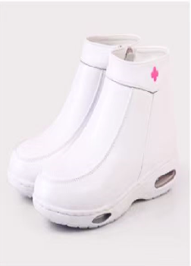  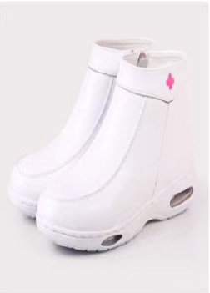  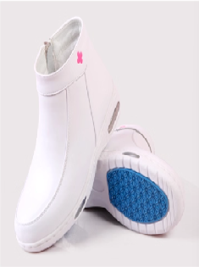 | 双 | 407
注：①各供应商须提供所投产品皮料执行的具体标准，并附上各类产品执行标准的详细说明；
②提供厂家皮料检验报告。
（二）生产制作要求：
（1）所投产品须为原厂、原装、全新的货物，具有完善的服务，货物的制造和检验符合询价文件要求的有关质量标准、技术要求和现行的中国国家标准或通用国际标准；
（2）本项目不得转包，如有与询价文件或成交供应商响应文件不一致的，采购人将向相关部门报告，由此产生的责任与后果均由成交供应商承担；
（三）包装及供货要求：
（1）货物的包装必须与运输方式相适应，包装费用均由成交供应商承担，由于不适当的包装而造成货物在运输过程中有任何损坏、丢失由成交供应商承担；
（2）货物外包装统一使用纸箱包装送至采购人指定地点。包装应足以承受在运输、转运、装卸、储存等整个过程，充分考虑到运输途中的各种情况（如暴露于恶劣气候等）；
（3）所有护士鞋按双单独包装，包装整洁无破损；
（4）成交供应商须按询价文件要求的时间、地点配送货物，所供产品须完全符合询价文件要求，否则采购人有权拒绝收货，由此造成的一切责任与后果均由成交供应商承担。
（5）供货时须供应商到现场，配合发货。
（四）验收标准及方法：
（1）交付验收标准：依次序对照适用标准为：
①符合中华人民共和国国家安全质量标准、环保标准或行业标准；
②产品质量符合国家质量标准(GB/T3903-2008) ；
③符合询价文件规定的规格、参数、样品等各项要求；
④上述标准必须是有关官方机构发布的最新版本的标准。
（2）所有货物在开箱检验时必须完好，无破损，配置与装箱单相符。
（3）验收应在中标人及采购人双方共同参加下进行。中标人不得有调换产品，减低产品等级标准或提供存在质量缺陷产品，以劣充优，以假充真，串通、贿赂或其他严重违法、违规、违约行为。
（4）成交供应商合同签订前须制作本项目采购的护士鞋一双，经采购人确认符合询价文件要求，成交供应商方可进行批量生产。不符合询价文件要求的，采购人有权向相关管理部门报告，由此造成的责任与后果均由成交供应商承担。

